一、选择题
1. 向量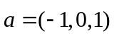在向量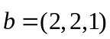上的投影为（ ）
（A）； （B）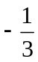； （C）； （D）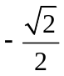.
2. 直线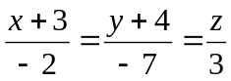与平面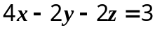的关系是（ ）
(A) 平行，但直线不在平面内 (B) 直线在平面内
(C) 垂直相交 (D) 相交但不垂直
3. 若直线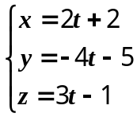与平面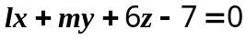垂直，则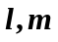的值为（ ）
（A）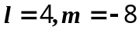；（B）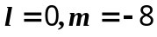；（C）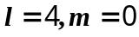；（D）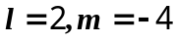
4. 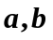为何值时，平面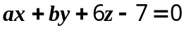与直线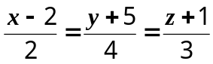垂直（ ）。
（A）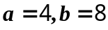；（B）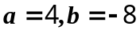；（C）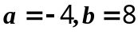；（D）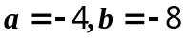
5. 平面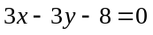的位置是（ ）.
A.平行于轴. B.斜交于轴 C.垂直于轴. D.通过轴.
6. 已知直线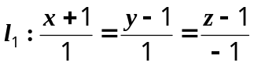与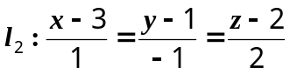，则与的空间位置关系（ ）.
A.相交 B.垂直但不相交 C.平行 D.垂直且相交
7. 平面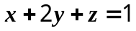与直线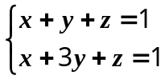的关系是（ ）
(A) 平行且在平面外； (B)垂直； (C) 相交但不垂直； (D) 直线在平面内
8. 直线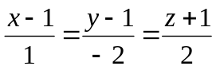与平面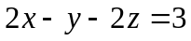的关系是( )．
(A) 垂直相交； (B) 相交但不垂直；
(C) 平行，但直线不在平面内； (D) 直线在平面内．
9. 直线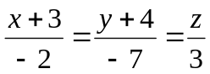与平面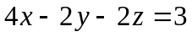的关系是( )．
(A) 垂直相交； (B) 相交但不垂直；
(C) 直线在平面内； (D) 平行，但直线不在平面内
10. 若直线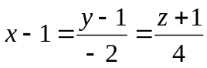与平面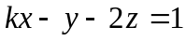平行，则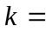( )．
(A) 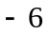； (B) ； (C) 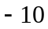； (D) ．
11. 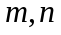为何值时，平面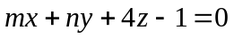与直线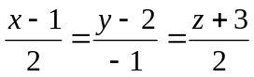垂直（ ）。
（A）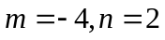；（B）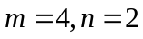；（C）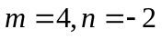；（D）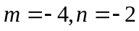
12. 直线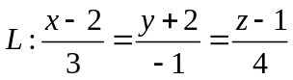与平面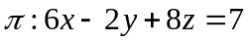的位置关系是（ ）
A、直线与平面平行； B、直线与平面垂直；
C、直线在平面上； D、直线与平面只有一个交点，但不垂直。

二、填空题
1. 已知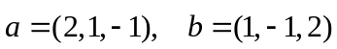，则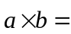 。
2. 已知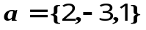，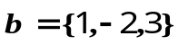，则与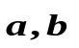都垂直的单位向量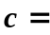 。
3. 求与向量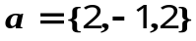共线，且满足方程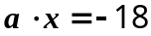的向量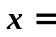 。
4. 设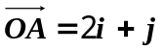，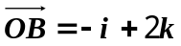，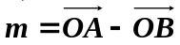. 求与向量同向单位向量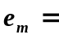 。
5. 设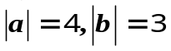，且两向量夹角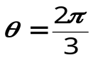，则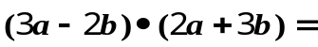 。
6. 设向量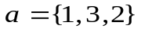，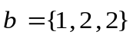，则同时与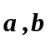垂直的单位向量为 ．
7. 设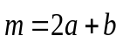，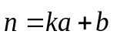，其中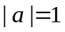，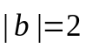，且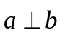，若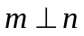,则( ）.
8. 设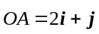，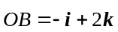，令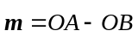. 则向量的方向余弦为： 。
9. 设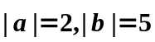，且与的夹角为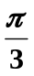，则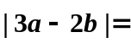 。
10. 设向量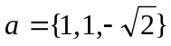，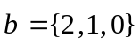，则向量在向量方向上的投影为 ．
11. 已知向量与满足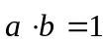，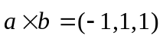，则与的夹角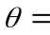 。
12. 直线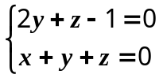的方向向量为 。
13. 设向量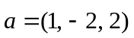，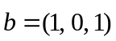，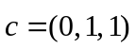，则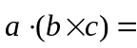 .
14. 已知两直线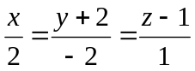与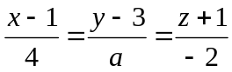相互垂直，则 .
15. 点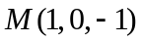在平面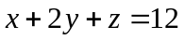上的投影点的坐标为 ；
16. 设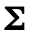是由平面曲线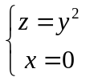绕z轴旋转而成的旋转曲面，此旋转曲面的方程为 .
17. 经过点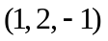且与直线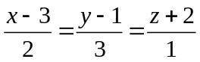垂直的平面方程为 .
18. 经过点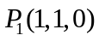和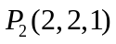，且与平面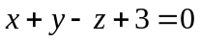垂直的平面方程是 .
三、计算题
1. 求过点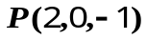且通过直线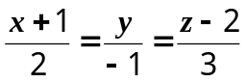的平面方程。
2. 求过点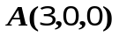和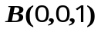且与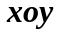面成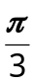角的平面方程。
3. 求直线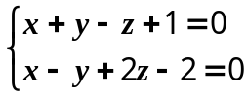与平面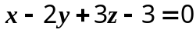间的夹角正弦。
4. 求过点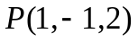，平行于直线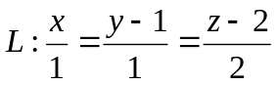且垂直于平面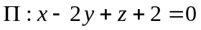的平面方程．
5. 求过点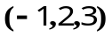垂直于直线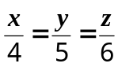且平行于平面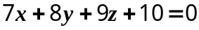的直线方程。
6. 求过点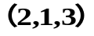且与直线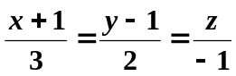垂直相交的直线方程。
7. 求过直线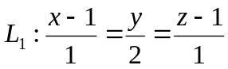且与直线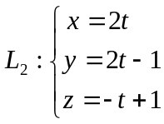平行的平面方程．
8. 求过直线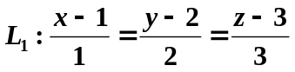且平行于直线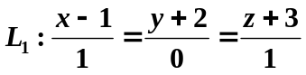的平面方程。
9. 设有直线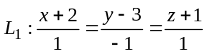及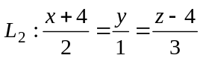。试求与两条直线都垂直且相交的直线方程。

一、选择题答案：
1、B； 2、A； 3、A； 4、A； 5、A； 6、A； 7、D； 8、D； 9、D； 10、B；
11、C； 12、B
二、填空题答案：
1、（1，-5，-3）； 2、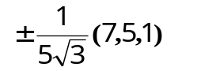； 3、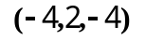；
4、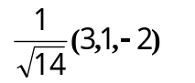； 5、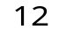； 6、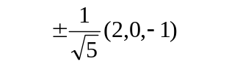； 7、；
8、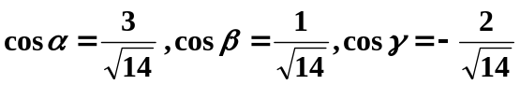； 9、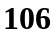； 10、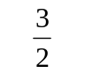；
11、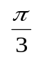； 12、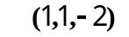；13、; 14、3；15、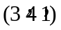；16、；
17、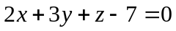；18、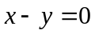.
三、计算题答案
1、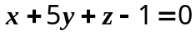； 2、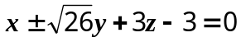； 3、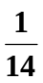； 4、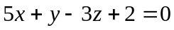； 5、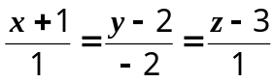； 6、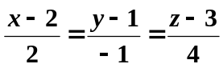；7、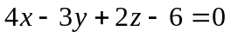；
8、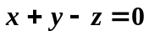；9、

